F46四氟密封手动涡轮对夹蝶阀、手动四氟密封对夹蝶阀
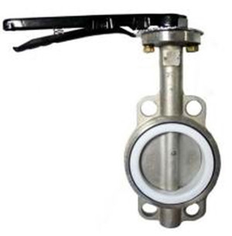 | 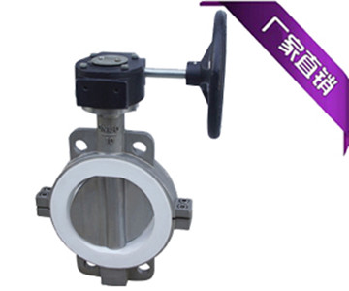
D71F46手动四氟密封对夹蝶阀 | D371F46蜗轮手动四氟密封对夹蝶阀

一、F46四氟密封对夹蝶阀 用途及特点
该产品由四氟密封蝶阀和不锈钢阀板（材质可以是其它材质，如QT、HT等）、阀杆构成。采用氟塑料衬里技术，阀体采用熔模精密铸造，强度高、外观光洁，与液体接触的过流部件全部为氟塑料，因此可在-50℃～180℃范围内长期使用于任意浓度的腐蚀性管路、管线工作。产品广泛适用于各种不同类型工业管道中液体和气体(包括蒸气)的输送，特别是具有强腐蚀性介质的使用场合如硫酸、氢氟酸、磷、酸、氯气、强碱，王水等具有强腐蚀的介质。在食品、医药、化工、石油、电力、轻纺、造纸等给排水、气体管道上作调节流量和截流介质的作用。
二、F46四氟密封对夹蝶阀 主要特点为:
1、设计新颖、合理、结构独特，重量轻，启闭迅速。
2、操力矩小，操作方便，省力灵巧。
3、可以任何位置安装，维修方便。
4、密封件可以更换，密封性能可靠达到双向密封零泄漏。
5、密封材料耐老化、耐腐蚀，使用寿命长等特点。
阀体采用分体式结构，阀轴现两的密封由蝶板与阀座之间的旋转基面加氟橡胶来控制，从而达到产品结构紧凑、外形美观、工艺合理、性能可靠。保证阀轴不与腔内流体介质接触，更换阀轴时非常方便，阀门不需要拆离离管道即可完成。

三 、F46四氟密封对夹蝶阀 主要技术参数
设计标准：GB/T2238-1989
法兰连接尺寸:GB/T9113.1-2000;GB/T9115.1-2000;JB78
结构长度:GB/T12221-1989
压力试验:GB/T13927-1992;JB/T9092-1999

四、F46四氟密封对夹蝶阀 主要零件材料
公称通径 | DN（mm） | 50～2000
公称压力 | PN（MPa） | 0.6 | 1.0 | 1.6
试验压力 | 强度试验 | 0.9 | 1.5 | 2.4
试验压力 | 密封试验 | 0.66 | 1.1 | 1.76
试验压力 | 气密封试验 | 0.6 | 0.6 | 0.6
适用介质 | 空气、水、污水、蒸气、煤气、油品等。
驱动形式 | 手动、蜗杆蜗轮传动、气传动、电传动。

五、F46四氟密封对夹蝶阀 主要技术参数
公称通径 | DN（mm） | 50～1200
公称压力 | PN（MPa） | 0.6 | 1.0 | 1.6 | 2.5 | 4.0
试验压力 | 强度试验 | 0.9 | 1.5 | 2.4 | 3.75 | 6.0
试验压力 | 密封试验 | 0.66 | 1.1 | 1.76 | 2.75 | 4.4
试验压力 | 气密封试验 | 0.6 | 0.6 | 0.6 | 0.6 | 0.6
适用介质 | 水、蒸气、油品、酸类腐蚀性等。
驱动方式 | 手动、蜗轮传动、气动、电动
适用温度 | 碳钢 :-29℃～600℃ 不锈钢-40℃～600℃

六、F46四氟密封对夹蝶阀 材料选用和适用温度
材料品种 | 氯丁橡胶 | 丁晴橡胶 | 乙丙橡胶 | 聚四氟乙烯 | 硅橡胶 | 氟橡胶 | 天然橡胶 | 尼龙
英语简称 | CR | NBR | EPDM | PTFE | SI | VITON | NR | PA
型号代号 | X或J | XA或JA | XB或JB | F或XC、JC | XD或JD | XE或JE | X1 | N
耐最高温度 | 82℃ | 93℃ | 150℃ | 232℃ | 250℃ | 204℃ | 85℃ | 93℃
耐最低温度 | -40℃ | -40℃ | -40℃ | -268℃ | -70℃ | -23℃ | -20℃ | -73℃
适用工作温度 | 0~+80℃ | -20~+82℃ | -40~+125℃ | -30~+150℃ | -70~+150℃ | -23~+150℃ | -20~+85℃ | -30~+93℃

F46四氟密封对夹蝶阀 外形尺寸

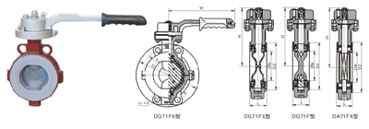

D41F46手动四氟密封对夹蝶阀 连接尺寸
公称通径 |  | 结构长度(标准值) | 外形尺寸(参考值) |  |  |  | 连接尺寸(标准值)
 |  | 结构长度(标准值) |  |  |  |  | 0.6MPa |  | 1.0MPa |  | 1.6MPa
毫米 | 英寸 | L | H | H0 | A | B | D0 | n-d | D0 | n-d | D0 | n-d
50 | 2 | 43 | 63 | 235 | 270 | 65 | 110 | 4-14 | 125 | 4-18 | 125 | 4-18
65 | 21/2 | 46 | 70 | 250 | 270 | 65 | 130 | 4-14 | 145 | 4-18 | 145 | 4-18
80 | 3 | 46 | 83 | 275 | 270 | 65 | 150 | 4-18 | 160 | 8-18 | 160 | 8-18
100 | 4 | 52 | 105 | 316 | 270 | 65 | 170 | 4-18 | 180 | 8-18 | 180 | 8-18
125 | 5 | 56 | 115 | 340 | 310 | 65 | 200 | 8-18 | 210 | 8-18 | 210 | 8-18
150 | 6 | 56 | 137 | 376 | 310 | 65 | 225 | 8-18 | 240 | 8-22 | 240 | 8-22
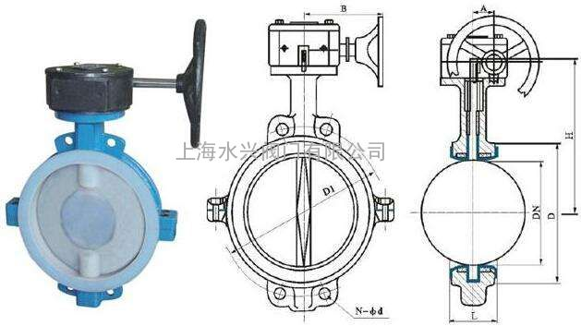
D341F46蜗轮四氟密封对夹蝶阀 结构图

D341F46蜗轮四氟密封对夹蝶阀 连接尺寸
公称通径 |  | 结构长度(标准值) | 外形尺寸(参考值) |  |  |  | 连接尺寸(标准值)
 |  | 结构长度(标准值) |  |  |  |  | 0.6MPa |  | 1.0MPa |  | 1.6MPa
毫米 | 英寸 | L | H | H0 | A | B | D0 | n-d | D0 | n-d | D0 | n-d
50 | 2 | 43 | 63 | 306 | 180 | 200 | 110 | 4-14 | 125 | 4-18 | 125 | 4-18
65 | 21/2 | 46 | 70 | 321 | 180 | 200 | 130 | 4-14 | 145 | 4-18 | 145 | 4-18
80 | 3 | 46 | 83 | 346 | 180 | 200 | 150 | 4-18 | 160 | 8-18 | 160 | 8-18
100 | 4 | 52 | 105 | 387 | 180 | 200 | 170 | 4-18 | 180 | 8-18 | 180 | 8-18
125 | 5 | 56 | 115 | 411 | 180 | 200 | 200 | 8-18 | 210 | 8-18 | 210 | 8-18
150 | 6 | 56 | 137 | 447 | 270 | 280 | 225 | 8-18 | 240 | 8-22 | 240 | 8-22
200 | 8 | 60 | 164 | 572 | 270 | 280 | 280 | 8-18 | 295 | 8-22 | 295 | 12-22
250 | 10 | 68 | 206 | 646 | 270 | 280 | 335 | 12-18 | 350 | 12-22 | 355 | 12-26
300 | 12 | 78 | 230 | 738 | 380 | 420 | 395 | 12-22 | 400 | 12-22 | 410 | 12-26
350 | 14 | 78 | 248 | 761 | 380 | 420 | 445 | 12-22 | 460 | 16-22 | 470 | 16-26
400 | 16 | 102 | 289 | 877 | 450 | 470 | 495 | 16-22 | 515 | 16-26 | 525 | 16-30
450 | 18 | 114 | 320 | 938 | 480 | 490 | 550 | 16-22 | 565 | 20-26 | 585 | 20-30
500 | 20 | 127 | 343 | 993 | 480 | 490 | 600 | 20-22 | 620 | 20-26 | 650 | 20-33
600 | 24 | 154 | 413 | 1131 | 480 | 490 | 705 | 20-26 | 725 | 20-30 | 770 | 20-36
700 | 28 | 165 | 478 | 1476 | 640 | 660 | 810 | 24-26 | 840 | 24-30 | 840 | 24-36
800 | 32 | 190 | 525 | 1533 | 640 | 660 | 920 | 24-30 | 950 | 24-33 | 950 | 24-39
900 | 36 | 203 | 585 | 1655 | 750 | 860 | 1020 | 24-30 | 1050 | 28-33 | 1050 | 28-39
1000 | 40 | 216 | 640 | 1765 | 850 | 900 | 1120 | 28-30 | 1160 | 28-36 | 1170 | 28-42
1200 | 48 | 254 | 755 | 1995 | 850 | 900 | 1340 | 32-33 | 1380 | 32-39 | 1390 | 32-48
1400 | 56 | 279 | 910 | 2310 | 1000 | 925 | 1560 | 36-36 | 1590 | 36-42 | 1590 | 36-48
1600 | 64 | 318 | 1030 | 2595 | 1000 | 925 | 1760 | 40-36 | 1820 | 40-48 | 1820 | 40-56
1800 | 72 | 356 | 1140 | 2810 | 1100 | 980 | 1970 | 44-39 | 2020 | 44-48 | 2020 | 4-56
2000 | 80 | 406 | 1250 | 3100 | 1100 | 980 | 2180 | 48-42 | 2230 | 48-48 | 2230 | 48-62
注:若用户需用阀板衬橡胶等特殊要求,订货时请注明。

